МІНІСТЕРСТВО ОСВІТИ І НАУКИ УКРАЇНИ

НАЦІОНАЛЬНИЙ ТЕХНІЧНИЙ УНІВЕРСИТЕТ УКРАЇНИ

«КИЇВСЬКИЙ ПОЛІТЕХНІЧНИЙ ІНСТИТУТ»

Ващук Володимир Зіновійович

УДК 622.235

**Обрунтування методу для ефективного керування при руйнуванні в’язких скельних гірських порід**

Спеціальність 8.05030101 – Розробка родовищ та видобування корисних копалин

Автореферат

дисертації на здобуття наукового ступеня

магістра

Київ 2015

Дисертацією є рукопис

Робота виконана в Національному технічному університеті України «Київський політехнічний інститут» Міністерства освіти і науки України на кафедрі геобудівництва та гірничих технологій

Науковий керівник: кандидат технічних наук, доцент

Вапнічна Вікторія Вікторівна

Національний технічний університет України

«Київський політехнічний інститут»

доцент кафедри геобудівництва та гірничих

технологій

Рецензенти Доктор технічних наук, професор

Воробйов Віктор Данилович

Національний технічний університет України

«Київський політехнічний інститут»

професор кафедри інженерної екології

Захист відбудеться «19» червня 2015 року о 14.00 годині на засіданні державної комісії в Національному технічному університеті України «Київський політехнічний інститут» за адресою: 03056, Україна, м Київ, просп. Перемоги, 37.

Науковий керівник В.В. Вапнічна

**ЗАГАЛЬНА ХАРАКТЕРИСТИКА РОБОТИ**

**Актуальність роботи.** Гірничодобувна промисловість є провідною галуззю економіки України, яка забезпечує понад 60 % валютних надходжень до державного бюджету. Сучасний стан гірничих робіт переважної більшості кар'єрів можна характеризувати як досить складний. Виробничі потужності в умовах важкої фінансової кризи та війни у країні ситуації на провідних залізорудних кар'єрах значно скоротилися, і складають 30-50 % від проектних. Велика кількість підприємств промисловості будівельних матеріалів припинила роботу. Подальший розвиток цих негативних явищ може призвести до незворотних порушень у всій інфраструктурі гірничодобувної промисловості.

В умовах ринкової економіки ефективність видобутку корисних копалин обумовлюється динамікою змін цін на обладнання, матеріали, енергоносії, станом попиту на ринку мінеральної сировини. При цьому вибір і обґрунтування технологічних параметрів кар’єрів (значення елементів систем розробки, структура комплексної механізації гірничих робіт, схема розкриття) і розрахунок на їх підставі приведених, капітальних і експлуатаційних витрат виконуються в умовах невизначеності вихідної техніко-економічної інформації, обмеженості фінансових ресурсів і у стислі строки.

Таким чином, сучасний етап розвитку видобутку та переробки в’язких скельних порід характеризується бажанням підвищити ефективність технологічних процесів за рахунок більш якісного подрібнення гірських порід. Тому дослідження умов руйнування гірського масиву вибухом, безумовно, є актуальним.

**Зв’язок роботи з науковими програмами, планами, темами.** Робота виконана згідно з планами наукових досліджень на кафедрі геобудівництва та гірничих технологій Національного технічного університету України «КПІ» відповідно до «Загальнодержавної програми розвитку мінерально-сировинної бази України на період до 2030 року» (Закон України від 21 квітня 2011 року N 3268-VI).

**Мета і завдання дослідження** є дослідження процесу руйнування вязких скельних гірських порід вибухом.

Для досягнення поставленої мети визначені наступні завдання:

1. Проаналізувати властивості гірських порід, які впливають на інтенсивність та характер їх руйнування при динамічних навантаженнях;
2. виконати аналіз існуючих моделей руйнування гірського масиву вибухом;
3. запропонувати метод розрахунку руйнування в’язких скельних гірських порід вибухом з урахуванням хвиль напружень, який би враховував як властивості гірських порід, так і параметри свердловинного заряду вибухової речовини.

**Об'єкт досліджень** – вибухове руйнування в’язких скельних гірських порід.

**Предметом досліджень** є напружено-деформований стан в’язкого гірського масиву при вибуху.

**Методи дослідження.** Для досягнення поставленої мети в роботі використано наступні методи: комплексного аналізу – узагальнення та аналіз досягнень теорії та практики підривних робіт у вязких скельних масивах; теоретичних досліджень – для наукового обгрунтування ефективності руйнування вязких скельних гірсьих порід; математичне моделювання – для створення мат. моделі дії вибуху ствердловинних зарядів ВР у вязкому скельному масиві; статистично- ймовірнісний і графоаналітичний з застосуванням ПК при обробці даних експериментальних досліджень.

Наукова новизна одержаних результатів представлена науковими положеннями:

- Розглянуто основні технологічні та деформаційні властивості гірських порід і встановлено, що вони впливають на характер руйнування гірського масиву при динамічних навантаженнях.

- Встановлено, що вплив типу ВР на об’єм руйнування скельних порід при вибуху свердловинного заряду можна дослідити за допомогою розв’язання просторової задачі про поширення хвиль напружень.

- Наведений метод розрахунку руйнування гірського масиву враховує властивості гірських порід, тип та характеристику вибухової речовини, параметри свердловинного заряду, а також інші затрати енергії вибуху

**Практична значимість отриманих результатів**полягає у обґрунтуванні впливу властивостей вибухівки на руйнування масиву вязких гірських порід.

**Практичне значення одержаних результатів:**

Розроблена методика підрахунку об’єму зруйнованої гірської породи в залежності від властивостей порід

**Апробація результатів дисертації.** Основні наукові положення та практичні рекомендації обговорювались на наступних національних і міжнародних науково-практичних конференціях: 4-а міжнародна науково-практична конференція молодих вчених та студентів «Досвід минулого – погляд в майбутнє»(м. Тула, Росія 2014) VII міжнародна науково – технічна конференція «Енергетика. Екологія. Людина» (конференція молодих вчених – аспірантів та магістрантів)секція «перспективи розвитку гірничої справи» (м. Київ, Україна 2015).

**Публікації:** за темою дисертаційної роботи опубліковано 3 статті у збірниках наукових конференцій

**Структура та обсяг роботи:** Дисертаційна робота складається з вступу, 4 розділів, загальних висновків, опису використаних джерел з __ найменувань, містить __ додаток, __ рисунків і __ таблиць. Загальний об’єм роботи складає ___ сторінок

**ОСНОВНИЙ ЗМІСТ РОБОТИ**

**У вступі** обгрунтовано актуальність теми дисертаційної роботи, сформульовано мету і задачі досліджень, основні положення, які виносяться на захист і спрямовані на встановлення оптимальних параметрів вибуху в умовах великої в’язкості скельних порід.

**В першому розділі** виконано аналіз сучасного стану технології підривання в’язких скельних гірських порід. Проаналізовано властивості гірських порід.

Пріоритетною задачею є забезпечення максимального подрібнення масиву. що підривається, з мінімальними затратами на вибух. Це означає, що комплекс заходів повинен, з одного боку, підвищити до необхідного рівня ступінь подрібнення кусків породи і, з другого боку, найти найбільш ефективну вибухову речовину з мінімальними затратами на неї.

Гірські породи в природних умовах знаходяться в складному напружено - деформованому стані (НДС), що формується під дією гравітаційних сил, геотектонічних зрушень, умов насичення, геотермії. Сукупність цих факторів здатна різко змінити фізико-механічні властивості порід (тверді породи з яскраво вираженим крихким руйнуванням на великих глибинах стають пластичними, текучими тілами). Остання обставина різко звужує можливість вивчення властивостей гірських порід в умовах максимального наближення до натури. Оскільки, по-перше, неможливо витягти зразок гірської породи з глибоких горизонтів, не спотворивши його механічних властивостей, тому що зняття природного поля напруг приводить до видозміни мікротріщинуватості, а, по-друге, усебічне моделювання глибинних процесів у лабораторних умовах неможливе, як унаслідок складності модельованих явищ, так і в силу неповноти даних про них.

Перераховані вище особливості фізичного стану ГП визначають їхні механічні властивості. Тому гірські породи можна розділити на два основних класи: пухкі породи (ґрунти), що відрізняються високою об'ємною стискальністю і здатністю до пластичного плину, і скельні, стискальність яких відносно невелика, а втрата несучої здатності носить характер крихкого руйнування. Напівскельні породи, яким властиві риси згаданих основних класів, по поширенню в породі мають другорядне значення.

Різний опір руйнуванню різновидів гірських порід обумовлено їх фізико-механічними властивостями, які визначаються виключно мінеральним складом і їх текстурно-структурними особливостями, тобто їх мінерально-петрографічних типом. Різні мінерально-петрографічні типи порід, що володіють близькими фізико-механічними властивостями, об'єднуються в один інженерно-геологічний тип. Вирішальний вплив на руйнування порід має їх міцність. Вона оцінюється інтегральним показником по-спротиву порід руйнуванню - коефіцієнтом міцності по М.М. Протодьяконову (f), що дорівнює

$$f = \frac{1}{10}σ_{cт}$$

Ці два показники (f і σ сж), входять в більшість розрахункових формул для визначення параметрів підривання. Чим вище міцність порід, тим більше енергоємність їх руйнування. Додаткові фізико-механічні властивості порід, що впливають на їх руйнування:

- в'язкість, яка підвищує енергоємність, їх руйнування;

- хрупкість, зменшує цей показник;

- стисливість і пористість, збільшують втрати енергії вибуху на пластичні деформації;

- щільність, яка визначає витрати енергії на подолання сил інерції (це властивість порід впливає головним чином при вибуху на викидання).

Коефіцієнт міцності більшості петрографічних типів скельних порід в тій чи іншій мірі інтегрально враховує всі зазначені вище фізико-механічні властивості. При однаковій блочності порід більш міцні їх різновиди вибухають гірше, ніж менш міцні. Це правило порушується в виключних випадках при підриванні, наприклад, у дуже вузьких або в дуже крихких породах. В'язкі породи вибухають значно гірше, ніж звичайні породи з однаковою міцністю, а крихкі, навпаки, вибухають краще звичайних порід. Залізисті кварцити і супутні їм метаморфічні сланці, гнейси і т.п. відносяться за подрібненням до нормальних порід, для оцінки руйнування яких, крім блочності, необхідно і достатньо знати їх міцність.

*Міцність* - властивість гірських порід у певних умовах, не руйнуючись, сприймати вплив механічних навантажень, температурних, магнітних, електричних і інших полів.

*Буримість* гірських порід - опірність руйнуванню в процесі буріння. Оцінюється швидкістю буріння (проходка в одиницю часу), часом і енергоємністю буріння одиниці довжини стовбура свердловини або шпуру при стандартних умовах проведення досвіду для кожного типу бурової машини. Буримість погіршується зі збільшенням щільності, міцності, в'язкості, твердості, абразивності і залежить також від мінерального складу, будови порід і термодинамічних умов, у яких вони знаходяться. Буримість враховується при нормуванні праці робітників, оцінці продуктивності буріння, виборі інструмента для руйнування породи, плануванні організації бурових робіт у конкретних гірничо-геологічних умовах.

*Тріщинуватість* - явище поділу гірських порід земної кори тріщинами різної довжини, форми і просторового орієнтування. За походженням тріщинуватість позділяється на нетектонічну, тектонічну і планетарну. Нетектонічна тріщинуватість - наслідок розтріскування гірських порід у процесі охолодження (для магматичних порід), ущільнення, дегідратації, розвитку екзогенних процесів (гравітаційного оповзання, різких коливань температури), ведення гірських робіт ("технологічна" тріщинуватість) і т.п.

Тектонічна тріщинуватість розвивається в зв'язку з навантаженнями, що виникають у гірських породах під впливом глибинних тектонічних сил. Виділяються тріщини відриву і тріщини сколювання, що утворять системи, закономірно орієнтовані стосовно великих тектонічних структур; у зв'язку з розвитком останніх відбувається розтріскування ГП. При планетарній тріщинуватості навантаження в земній корі виникають під дією планетарних явищ (наприклад зміни частоти обертання і форми Землі, "твердих припливів").

Тріщинуватість у залежності від методів виміру характеризується: розміром окремості ГП; інтенсивністю (сумарною шириною розкриття тріщин на одиницю довжини щелини, мм/м); питомим водопоглиненням (поглинанням води масивом на одиницю довжини шпари й одиницю гідростатичного напору в одиницю часу, л/см2); реометричною проникністю (падінням тиску повітря при його розтіканні в свердловині на одиницю довжини в одиницю часу, Па/м $∙$ с) і іншими параметрами.

Явище тріщинуватості має як позитивні, так і негативні практичні наслідки. Розсічення гірських порід тріщинами сприяє проникності земної кори для глибинних розчинів (флюїдів), що несуть рудні компоненти, що, відкладаючись в тріщинах і формують родовища корисних копалин. Глибинні обрії тріщинуватих порід можуть бути колекторами прісної води, нафти і газу. Тріщинуватість забезпечує гарне подрібнення ГП при відбійці, сприяє застосуванню економічних систем розробки із самообваленням руди. Тріщинуваті породи позбавлені схильності до динамічних проявів гірського тиску. Негативний вплив тріщинуватості складається в зниженні стійкості масивів ГП.

В'язкість часто виражається через роботу деформації - роботу, необхідну для руйнування породи. В'язкість залежить від міцності і пластичності породи. В однорідних породах в'язкість рівномірна у всіх напрямках. У неоднорідних породах в'язкість уздовж шарів менша, ніж у напрямку, перпендикулярному до них [ ].

**У другому розділі** викладено результати аналізу моделей руйнування гірських порід вибухом.

Всього розглянуто п’ять моделей,які можуть бути корисні при вирішенні поставлених задач:

1. *Механізм дії вибуху у твердому середовищі* описаному Мінделі Е.О. та Левчик С.П

При вибуху заряду в середовищі виникають збудження у вигляді хвиль напруги, інтенсивність яких залежить як від властивостей ВР, і в першу чергу від щільності і швидкості детонації, так і від властивостей ГП. При цьому протягом декількох мікросекунд тиск на стінки зарядної камери (шпуру, свердловини) досягає величин порядку 2 – 4·105 кг/см2, а температура зростає до декількох тисяч градусів. Ударна хвиля, що утвориться в результаті детонації заряду, проходячи по середовищу, робить руйнування. Найбільш сильні руйнування у вигляді переподрібнення і пластичних деформацій спостерігаються в безпосередній близькості від заряду ВР.

1. *Модель руйнування ГП Г. И. Покровського*

Якісну картину дії вибуху на середовище він представляє в такий спосіб порода, що безпосередньо примикає до заряду, на незначний проміжок часу сильно стискується; надалі частки середовища одержують рух по радіальних напрямках і зміщаються слідом за фронтом хвилі деформацій. У результаті навколо заряду утвориться зона сильно деформованої породи. У цій зоні породи виникають значні напруги, що звичайно перевершують тимчасовий опір розриву і приводять до появи радіальних тріщин. Але зі збільшенням відстані від заряду напруги зменшуються і нові тріщини не утворяться.

1. *Теорія руйнування ГП О. Е. Власова*

Показав можливість наближених рішень, прийнявши допущення про миттєвість передачі енергії вибуху навколишньому середовищу і про нестисливість середовища. При цих умовах енергія вибуху передається середовищу у виді кінетичної, а середовище в момент передачі поводяться як нестислива ідеальна рідина, поводження якої описується рівняннями гідродинаміки. Зокрема , розподіл потенціалу швидкості часток середовища описується диференціальним рівнянням Лапласа, що дозволяє заміняти складні аналітичні розрахунки експериментальним визначенням полючи потенціалу на моделі методом, електрогідродинамічної аналогії (ЕГДА). Початкове поле кінетичної енергії з урахуванням форми і розташування зарядів дає можливість оцінити розміри зон можливих руйнувань середовища вибухом. Розділяючи початкову кінетичну енергію середовища на енергію поступального руху й енергію деформації, О. Е. Власов розробив основи розрахунку дроблення гірських порід вибухом, що дозволяють методами класичної механіки визначити розрахунковий гранулометричний склад висадженої маси і приблизно оцінити дію вибуху, що дробить, не тільки сферичних, але і циліндричних зарядів, широко застосовуваних у практиці гірської справи.

1. *Руйнування гірського масиву* вибухом *А. Ф. Суханов*

розчленував дію вибуху на відділення частини масиву, що руйнується, по бічній поверхні лійки вибуху і на подолання сили ваги породи, що розривається, з одночасною витратою частини енергії на подрібнення.

Величина корисного зусилля Р, створюваного тиском продуктів вибуху, повинна бути дорівнює сумі двох сил: сили опору бічної поверхні обсягу масиву, що руйнується, Р1 і сили ваги обсягу породи, що підривається, Р2

де - тимчасовий питомий опір породи на відрив;

*H* - глибина закладення заряду;

- половина кута розчину лійки вибуху;

- об'ємна вага породи в масиві.

Питома витрата ВВ на руйнування1 м3 породи з урахуванням ступеня подрібнення визначається наступним співвідношенням:

$q=\frac{Q}{V}=q_{1}\frac{S}{V}+q_{2},$

де *Q* – величина заряду;

*V* – об’єм породи, що руйнується;

*q* – питома витрата ВР на одиницю поверхні відриву породи від масиву;

*S* – площа відриву;

*q2* – питома витрата ВР на одиниця об'єму породи для подолання сили ваги.

Доречно відзначити, що запропонована схема відділення від масиву призми викиду є наближеною до реального процесу руйнування середовища при вибуху.

**У третьому розділі** виконано моделювання дії вибуху на в’язкі скельні гірські породи з використанням теорії пружних деформацій

Дослідження, проведено чисельним методом з використанням пакета моделювання вибуху «Project Explosion». Розрахунки проводилися з урахуванням наступних умов і допущень (рис.1)

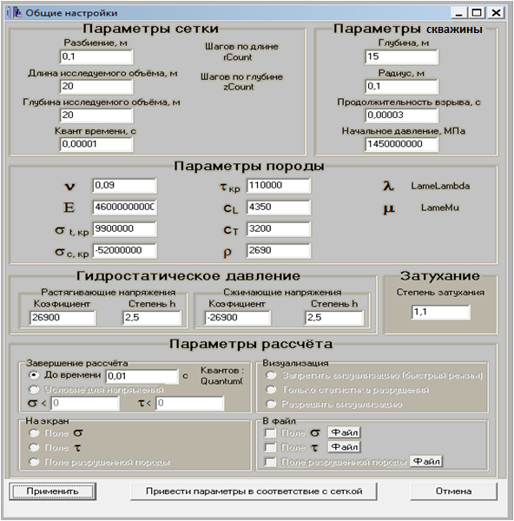

Рис. 1. Умови та характеристики при проведенні розрахунків

Далі проводились розрахунки відповідно до методики розрахунку за теорією пружних деформацій.

Математичне моделювання дії вибуху в пружному середовищі. Процес розповсюдження хвиль напружень в масиві гірських порід зазвичай описується лінійною теорією пружності, оскільки вона дозволяє достатньо точно встановити головні особливості поширення цих хвиль в природних матеріалах.

Для розв’язання просторових задач про розповсюдження хвиль напружень, утворених при вибуху подовжених зарядів ВР в роботі пропонується розрахункова схема основою якої є теорія пружності, в якій хвильові рівняння руху середовища мають вигляд:

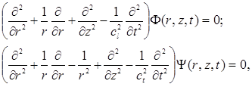

де *r* – радіальна координата; *z* – осьова координата; *t* – час; *cl* – швидкість поширення поздовжніх хвиль у породі; *ct* – швидкість поширення поперечних хвиль у породі; , Φ і Ψ – хвильові потенціали.

Оскільки масив гірських порід до вибуху перебував у стані спокою, то початкові умови мають вигляд

Граничними умовами при вибуху подовженого заряду ВР є:

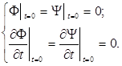

де *P(z, t)* – тиск на стінки зарядної порожнини в цей момент часу.

Остання умова в означає, що на земній поверхні (*z* = 0) дотичні напруження дорівнюють нулю.

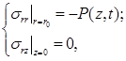

Таким чином, маємо задачу Коші – систему гіперболічних рівнянь з початковими і граничними умовами.

Відповідно до даних порід було складено таблицю фізико-механчних властивостей порід (рис. 2)

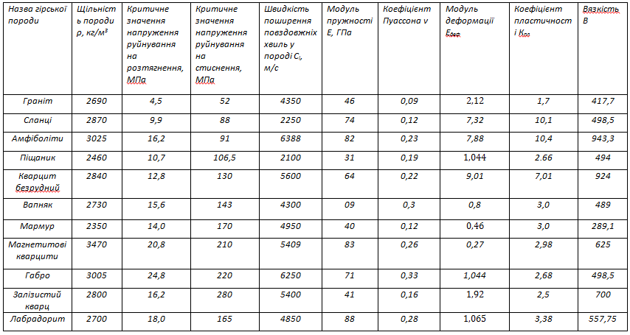

Рис. 2. Таблиця фізико механічних властивостей порід

Також було приведено дані ВР, які використовуються для проведення дослідів (рис. 3)

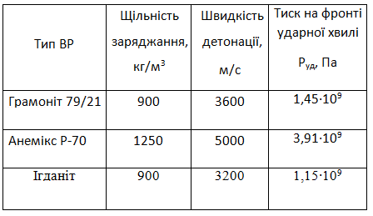

Далі відповідно до розрахунку отримали результати об’єму підривання за допомогою даних ВР у відповідних породах (рис. 4)

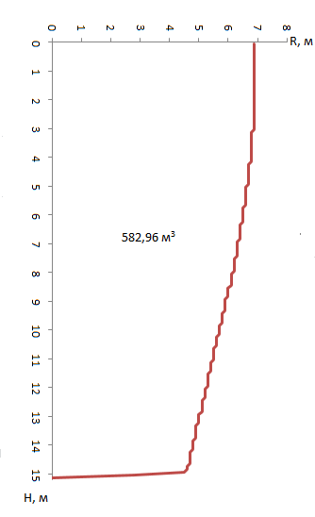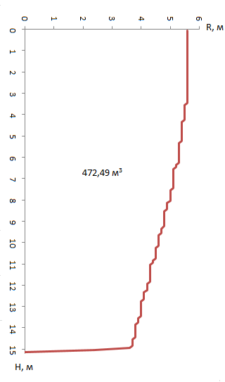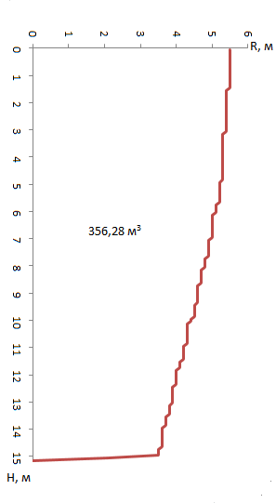

Рис. 4. Підривання амфіболітів за допомогою різних ВР: а) ігданіт, б) грамоніт 79/21, в) Анемікс Р70.

І відповідно провівши дані розрахунки для всіх порід отримали гістограму руйнування об’ємів різних гірських порід із застосуванням трьох типів ВР (рис. 5)

Рис. 5. Гістограма виходу об’єму гірських мас після підривання різними типами ВР

Також було приведено процентне відношення ефективності застосування ВР

Рис. 6. Відсоткове співвідношення ефективності ВР, що використовуються для досліду

**ВИСНОВКИ**

1. Згідно аналізу руйнування в’язких порід випливає,що руйнування в’язких порід зв'язане з дотичними напруженнями.
2. Розглянуто моделі руйнування гірського масиву при вибуху і визначено, що вони мають певні недоліки, а саме громіздкість розрахунків, розгляд масиву із нехтуванням межових ефектів, не врахуванням важливих властивостей порід, таких як стисливість та в’язкість
3. Запропоновано метод розрахунку руйнування в’язких гірських порід вибухом з урахуванням хвиль напружень.
4. Наведений метод розрахунку руйнування гірського масиву враховує властивості гірських порід, тип та характеристику вибухової речовини, параметри свердловинного заряду, а також інші затрати енергії вибуху;
5. Відповідно до результатів досліджень, встановлено, що при руйнуванні в’язких порід вибухом найкраще використовувати ВР типу ігданіт, для оптимізації використання енергії вибуху, оскільки приріст об’ємів руйнування в’язкої гірської породи (амфіболіту)при використанні Анемікс Р70 складає всього на 23 % більше в порівнянні з грамонітом79/21 та 45 % в порівнянні з ігданітом, а для порівняння приріст об’єму крихких порід (граніту) становить 79 % в відношенні Анеміксу Р70 до грамоніту 79/21 та 90% при відношенні Анеміксу до ігданіту.

Основні положення і результати дисертації опубліковані в таких роботах:

1. Ващук В.З. К вопросу о выборе типа крепления капитальных выработок с учетом ограничения величины депрессии / В.З. Ващук, В.В. Вапничная // «Опыт прошлого – взгляд в будущее» - 4-я Международная научно – практическая конференция молодых ученых и студентов. Материалы кон-ференции: ТулГУ. – Тула, 2014. – С. 115–119.

2. Ващук В.З. Взрывная технология. Достижения. Проблемы. Перспективы / В.З. Ващук, А.А. Фролов // «Опыт прошлого – взгляд в будущее» - 4-я Международная научно – практическая конференция молодых ученых и студентов. Материалы конференции: ТулГУ. – Тула, 2014. – С. 84–86.

3. Ващук В.З. Обгрунтування вибору вибухової речовини для руйнування в’язких скельних гірських порід / О.О. Фролов, В.З. Ващук В.В. Вапнічна // Материалы VII Международной научно – технической конференции «Энергетика. Экология. Человек» (конференция молодых учёных – аспирантов и магистрантов) Секция «Перспективы развития горного дела и подземного строительства». Сб. науч. трудов. Вып. 6. – К.: Підприємство УВОІ «Допомога УСІ». – 2015. – С. 160–164.

**Анотація**

Магістерська дисертація Ващука Володимира Зіновійовича зі спеціальності 8.05030101«Розробка та видобування родовищ корисних копалин » виконана на тему: «Обрунтування методу для ефективного керування при руйнуванні вязких скельних гірських порід»

Мета роботи є дослідження процесу руйнування в’язких скельних гірських порід вибухом. Для досягнення поставленої мети в роботі було здійснено аналіз й узагальнення досягнень теорії і практики підривних робіт, сучасного стану розгляду руйнування скельних порід вибухом. У роботі використовувалися методи аналізу, порівняння, методи теорії пружності, спостереження та експеримент.

В даній магістерській роботі було запропонована методика визначення застосування ВР в умовах великої в’язкості гірських порід при їх підриванні на основі оптимізації об’ємів руйнування в межах воронок дроблення та додаткової зони руйнування.

Аналіз змін об’ємів руйнування показує, що вплив фізико-механічні властивостей досліджуваних гірських порід на результати дроблення є комплексним. Вплив окремої властивості на об’єм руйнування не спостерігається. Тому необхідно проводити подальші дослідження в цьому напрямку.

Ключові слова: ГІРСЬКІ ПОРОДИ, В’ЯЗКІСТЬ, МОНОЛІТ, КОЕФІЦІЄНТ ІНТЕНСИВНОСТІ НАПРУЖЕНЬ, ОБ’ЄМ РУЙНУВАННЯ.

**ABSTRACT**

Master's thesis Vashchuk Vladimir Zinovyevich, specialty 8.05030101 "Development and production of mineral deposits" made on: " Effective method to control the destruction binding rocks"

The purpose of the work is to study the destruction process of fractured rock explosion. To achieve this goal in the work were analyzed and summarize the achievements of the theory and practice of blasting, demolition review the current state of coupling rocks explosion. We used methods of analysis, comparison, methods of elasticity theory, observation and experiment.

In this master's thesis has been proposed a method of determining the properties of explosive charge at them based optimization amounts of destruction within the craters and more crushing zone of destruction.

Analysis of changes in the volume of destruction shows that the influence of the physical and mechanical properties of the rocks on the results of fragmentation is complex. The influence of individual characteristics on the amount of damage were observed. Therefore, further research in this direction.

Keywords: rock, coupling rocks, monolith, stress intensity factor, displacement damage.

**Аннотация**

Магистерская диссертация Ващука Владимира Зиновьевича по специальности 8.05030101 «Разработка и добыча месторождений полезных ископаемых» выполнена на тему: «Обоснование метода для эффективного управления при разрушении вязких скальных горных пород»

Цель работы является исследование процесса разрушения вязких скальных горных пород взрывом. Для достижения поставленной цели в работе был осуществлен анализ и обобщение достижений теории и практики взрывных работ, современного состояния рассмотрения разрушения скальных пород взрывом. В работе использовались методы анализа, сравнения, методы теории упругости, наблюдения и эксперимент.

В данной магистерской работе была предложена методика определения применения ВВ в условиях большой вязкости горных пород при их подрыве на основе оптимизации объемов разрушения в пределах воронок дробления и дополнительной зоны разрушения.

Анализ изменений объемов разрушения показывает, что влияние физико-механических свойств исследуемых горных пород на результаты дробления является комплексным. Влияние отдельного свойства на объем разрушения не наблюдается. Поэтому необходимо проводить дальнейшие исследования в этом направлении.

Ключевые слова: ГОРНЫЕ ПОРОДЫ, ВЯЗКОСТЬ, МОНОЛИТ, КОЭФФИЦИЕНТ ИНТЕНСИВНОСТИ НАПРЯЖЕНИЙ, ОБЪЕМ РАЗРУШЕНИЕ.

Ващук Володимир Зіновійович

**Обрунтування методу для ефективного керування при руйнуванні в’язких скельних гірських порід**

Спеціальність 8.05030101 – Розробка родовищ та видобування корисних копалин

(Автореферат)